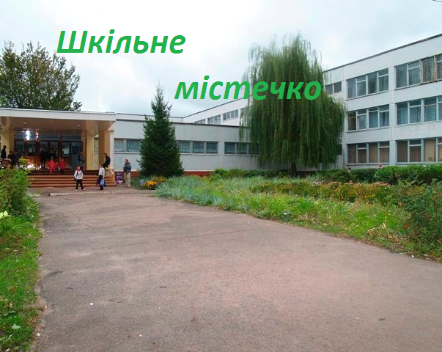
Газета шкільного самоврядування ХЗОШ № 158 № 3 , вересень – жовтень 2013
Вчитель – це унікальна професія, бо не кожен може підібрати підхід до дитини, пояснити матеріал так, що дитина прийде додому, розкаже батькам і вони здивуються. Це все важка праця вчителя. Наші вчителі унікальнішi за всіх, бо всі вони добрі, щирі і завжди готові прийти на допомогу. І тому напередодні такого великого професійного свята, хочемо вам побажати здоров’я, щастя, добра і вдячності від учнів . Зі святом, любі вчителі!!!

«Шкільне містечко» №3 вересень_жовтень 2013 2

Євроклуб «Світанок»

Євроклуб «Світанок» був заснований у Харківській загальноосвітній школі № 158 у 2005 році. Учасниками завжди були усі бажаючи з 8-11 класів, але до роботи залучались різні класи: від першачків до випускників. На початку 2013 року Президентом клубу був обраний учень 10 класу Прокопенко Богдан. До складу входило 15 учнів з 9-10 класів. Опікунами є вчителі іноземної мови.

Що до плану роботи Євроклубу, ми пробуємо різні засоби його розробки: частину заходів ми розробляємо самостійно згідно з тематикою року, інші узгоджуємо з місцевими організаціями ( Фондом місцевої демократії, іншими клубами тощо).

Протягом року ми брали участь у декількох заходах районного та міського масштабу. Найцікавішим був конкурс фотографій « Права українців. Які вони?» у травні поточного року. Підготовка згуртувала всю школу та, навіть, мікрорайон. Усі долучились до створення фото та голосування. Молодші школярі брали участь у конкурсі малюнків на асфальті за темою, старші діти шукали підтвердження дотримання наших прав та фотографували, дорослі підтримували та голосували. Учениця 10 класу Норинчак Катерина зробила колаж. Ми виграли всеукраїнське голосування, нас підтримала країна!

Але є ще з чим працювати. Нажаль в цей час у нас немає людини, яка б активно працювала в Інтернеті та вела наш блог, немає і сторінок в VK та Facebook. Але це стоїть серед першочергових завдань на початку цього навчального року. Деякі з новітніх технологій ми тільки почали опрацьовувати. Деякі матеріали можна знайти на сайті школи. Також були втрачені зв’язки з Малопольською громадою, але ми поступово їх відновлюємо.

Сподіваємось на подальшу співпрацю з різними учнями та шукаємо нових друзів.
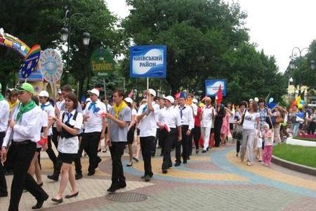
  - «Шкільне містечко» №3 вересень-жовтень 2013 3
  - Хвилинка-смішинка
  - Наші вчителі теж були дітьми і вони захотіли розповісти нам свої шкільні смішні історії

У школі я була відмінниця і завжди на уроках сиділа тихо.До мене підсадили бешкетника Вадима . Він довго намагався мене розсмішити , але йому це не вдавалося і він мені сказав :”Люда , коровка муу!” і я засміялася
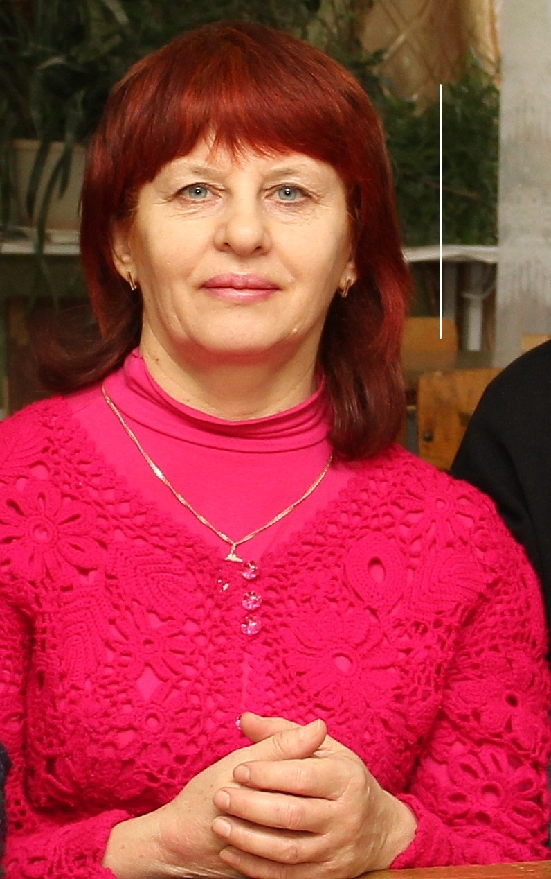

«Шкільне містечко» № 3 , вересень-жовтень 2013

Осінній бал

Якось на уроці історії ми розглядали Берестецьку фортецю . Моя однокласниця не читала на уроці , за нею сидів хлопець бешкетник і коли вчитель спитав :Товариш , хто були героями цієї фортеці ?», дівчина не знала що відповісти і хлопець їй підказав прізвища Іванов , Петров , Сидоров. Це була невірна відповідь і всі сміялися)

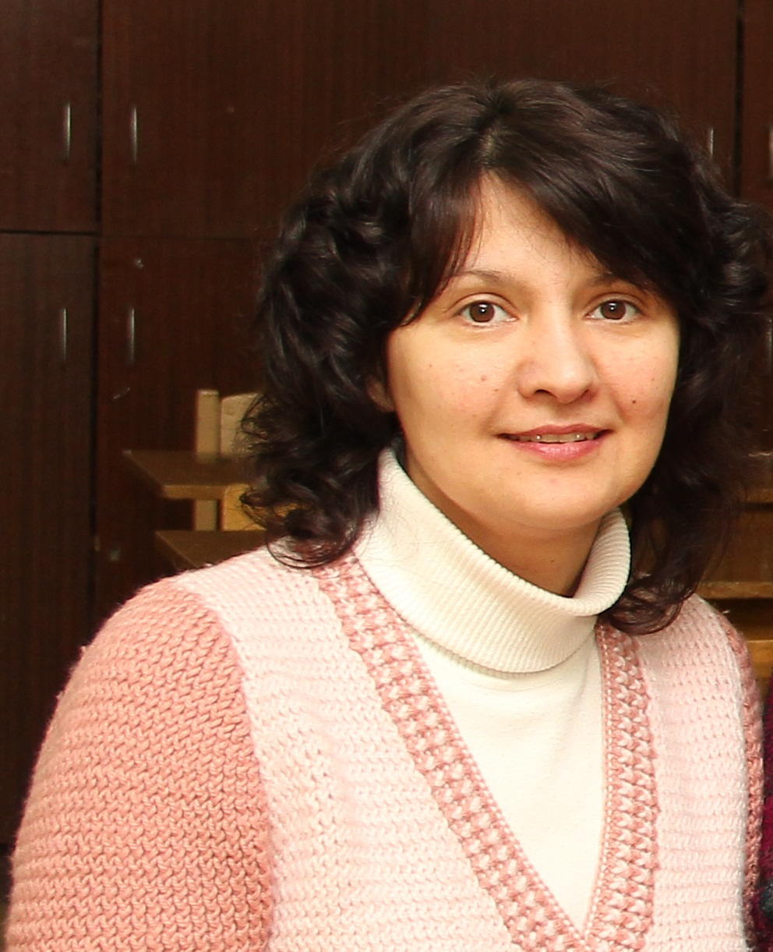

У школі я була гарною з бантиками і вчилася добре . Мене діставали теревенями два хлопчика. І я вдарила їх двома кулаками і в них були два синяки на однакових очах , ото я була рада)

